Tuần 3,4,5 Ngày soạn: /9/2025
Tiết 3,4,5 Ngày dạy: /9/2025
Bài 2: YÊU THƯƠNG CON NGƯỜI

I. MỤC TIÊU:
1. Về kiến thức:
- Nêu được khái niệm và biểu hiện của tình yêu thương con người.
- Trình bày được giá trị của tình yêu thương con người.
- Thực hiện được những việc làm thể hiện tình yêu thương con người.
- Đánh giá được thái độ, hành vi thể hiện tình yêu thương của người khác.
- Phê phán những biểu hiện trái với tình yêu thương con người.
2. Về năng lực:
a. Năng lực chung:
- Tự chủ và tự học.
- Kỹ năng giao tiếp và hợp tác nhóm với các thành viên khác nhằm góp phần lan tỏa giá trị của tình yêu thương con người.
- Giải quyết vấn đề theo nhiều cách khác nhau một cách sáng tạo và triệt để.
b. Năng lực riêng:
Năng lực điều chỉnh hành: Nhận biết được những chuẩn mực đạo đức, những giá trị truyền thống của tình yêu thương con người. Có kiến thức cơ bản để nhận thức, quản lí, điều chỉnh bản thân và thích ứng với những thay đổi trong cuộc sống nhằm phát huy giá trị to lớn của gia đình dòng họ mình
Năng lực phát triển bản thân: Tự nhận thức bản thân; lập và thực hiện kế hoạch hoàn thiện bản thân nhằm phát huy những giá trị về tình yêu thương con người theo chuẩn mực đạo đức của xã hội. Xác định được lí tưởng sống của bản thân lập kế hoạch học tập và rèn luyện, xác định được hướng phát triển phù hợp của bản thân để phù hợp với các giá trị đạo đức về yêu thương con người.
- Năng lực tìm hiểu và tham gia hoạt động kinh tế - xã hội: Tích cực tham gia các hoạt động nhằm góp phần vào việc lan tỏa các giá trị về tình yêu thương con người..
- Tư duy phê phán: Đánh giá, phê phán được những hành vi chưa vi phạm đạo đức, trà đạp lên các giá trị nhân văn của con người với con người.
3. Về phẩm chất:
Yêu nước: có ý thức tìm hiểu các giá trị, phẩm chất của yêu thương con người của người Việt Nam
Chăm chỉ: Luôn cố gắng vươn lên đạt kết quả tốt trong học tập; tích cực chủ động tham gia các hoạt động để góp phần vun đắp giá trị của tình yêu thương con người.
Trách nhiệm: có ý thức và tích cực tham gia các hoạt động để phát huy truyền thống yêu thương con người. Đấu tranh bảo vệ những truyền thống tốt đẹp, phê phán, bài trừ những quan niệm sai lầm, lệch lạc trong mối quan hệ giữa con người với con người.
4. Tích hợp ANQP:
- Giới thiệu lịch sử và truyền thống của Quân đội nhân dân Việt Nam; địa danh lịch sử gắn với các cuộc kháng chiến chống giặc ngoại xâm của dân tộc.
- Liên hệ :Cách đánh mưu trí, sáng tạo của quân và dân ta trong trong các cuộc kháng chiến chống giặc ngoại xâm
* Tích hợp quyền con người:
- Mức độ tích hợp: Tích hợp bộ phận hoặc liên hệ: Nội dung tích hợp: Quyền không bị phân biệt đối xử, quyền được chăm sóc sức khỏe, quyền của trẻ em, quyền của người khuyết tật (Quyền của nhóm xã hội dễ bị tổn thương)
- Cách thức thực hiện: Giáo viên căn cứ nội dung của quyền con người yêu cầu học sinh lấy các ví dụ để làm nổi bật ý nghĩa của việc trân trọng danh dự, sức khoẻ và cuộc sống riêng tư của người khác; Không đồng tình với cái ác, cái xấu; không cổ xuý, không tham gia các hành vi bạo lực; sẵn sàng bênh vực người yếu thế, thiệt thòi,…
II. THIẾT BỊ DẠY HỌC VÀ HỌC LIỆU.
- Giáo viên: - Máy tính, tivi, sách giáo khoa, sách giáo viên, sách bài tập Giáo dục công dân 6 ( bộ Cánh diều vàng) tư liệu báo chí, thông tin, clip.
- Học sinh: sgk, sbt
III. TỔ CHỨC CÁC HOẠT ĐỘNG HỌC:
Tiết 1:
1. Hoạt động 1: Khởi động (Mở đầu)
a. Mục tiêu:
- Tạo được hứng thú với bài học.
- Học sinh bước đầu nhận biết được một cách đơn giản thế nào là tình yêu thương con người.
- Phát hiện được vấn đề cần tìm hiểu:
+ Thấy được giá trị của tình yêu thương con người được thể hiện trong cuộc sống
+ Biết được một số việc làm thể hiện tình yêu thương con người.
+ Đánh giá được thái độ, hành vi thể hiện tình yêu thương của người khác.
b. Tổ chức thực hiện:
Bước 1: Chuyển giao nhiệm vụ học tập:
- GV cho học sinh xem vi deo bài hát thương người như thể thương thân nhạc và lời Phạm Đăng Khương và trả lời câu hỏi sau
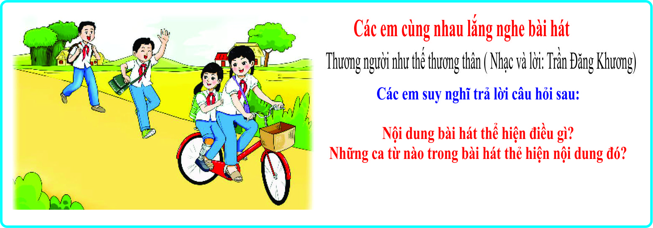
Bước 2: Thực hiện nhiệm vụ học tập
- HS lắng nghe bài hát, cùng nhau suy nghĩ và trả lời câu hỏi do trên
Bước 3: Báo cáo kết quả và thảo luận, đánh giá kết quả thực hiện nhiệm vụ:
- Học sinh lắng nghe bài hát,
- Chia sẻ suy nghĩ của mình và trả lời câu hỏi
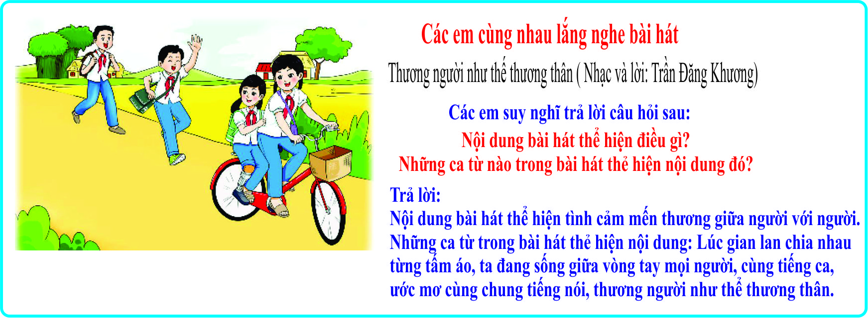
Bước 4: Dự kiến sản phẩm/ kiến thức cần đạt
- Gv nhận xét, đánh giá, chốt vấn đề và giới thiệu chủ đề bài học
Nội dung bài hát thể hiện tình cảm mến thương giữa người với người. Những ca từ trong bài hát thẻ hiện nội dung: Lúc gian lan chia nhau từng tấm áo, ta đang sống giữa vòng tay mọi người, cùng tiếng ca, ước mơ cùng chung tiếng nói, thương người như thể thương thân.
Yêu thương con người là truyền thống quý báu của dân tộc, cần được giữ gìn và phát huy. Vì vậy, các em cẩn có hiểu biết về tình yêu thương và thực hiện được những việc làm thể hiện tình yêu thương con người .
2. Hoạt động 2: Khám phá
Nhiệm vụ 1: Tìm hiểu nội dung: Thế nào là tình yêu thương con người
a. Mục tiêu:
- Học sinh nêu được khái niệm yêu thương con người là gì?
b. Tổ chức thực hiện:
Hoạt động của giáo viên và học sinh | Dự kiến SP/KT cần đạt
Bước 1: Chuyển giao nhiệm vụ học tập:  - GV hướng dẫn HS tìm hiểu thông tin bằng cách mời một HS đọc to, rõ ràng thông tin, cả lớp lắng nghe.  - Sau khi HS đọc thông tin, GV yêu cầu HS trả lời câu hỏi sau:  a. Em cỏ suy nghĩ gì sau khi đọc thông tin về Nguyễn Hải An?  b. Điều gì đã khiên Hải An muốn hiển lặng giác mạc cho người khác ?  c. Từ thông tin trên, em hiểu thể nào là yêu thương con người  Bước 2: Thực hiện nhiệm vụ học tập  - Học sinh cùng lắng nghe một học sinh đọc truyện, theo dõi câu truyện trong sách giáo khoa  - Học sinh làm việc cá nhân: Suy nghĩ và trả lời câu hỏi giáo viên đặt ra.  Bước 3: Báo cáo kết quả và thảo luận  - Giáo viên gọi một số học sinh đứng lên chia sẻ suy nghĩ của mình  + Học sinh 1  + Học sinh 2  - Giáo viên nhận xét kết quả thảo luận của học sinh kịp thời động viên đánh giá khích lệ các học sinh có câu trả lời phù hợp.....  - Gv nhận xét, đánh giá, chốt vấn đề để làm nổi bật giá trị nhân văn từ câu chuyện bé Hải An và rút ra được nội dung cơ bản của khái niệm yêu thương con người  Gv nhấn mạnh:  + Ước nguyện của bé Hải An là được hiến tặng giác mạc của mình để đem lại ánh sáng cho người khác. Ước nguyện đó thật cao cả, lớn lao và việc làm đó viết nên câu chuyện đẹp về lòng nhân ái, biết sống vì người khác, đem lại hạnh phúc cho người khác để sự sống mãi tiếp nối, trường tồn. Việc làm đó đã làm lay động, thức tỉnh hàng triệu trái tim con người Việt Nam. Câu chuyện là minh chứng cao đẹp về tình yêu thương con người  + Yêu thương con người là sự quan tâm, giúp đỡ , làm những điều tốt đẹp cho người khác, nhất là những người gặp khó khăn, hoạn nạn | I. Khám phá  1. Thế nào là yêu thương con người?  a. Suy nghĩ của em sau khi đọc thông tin về Nguyễn Hải An là rất khâm bạn Hải An về hành động nghĩa cử cao đẹp của bạn.  b. Chính sự yêu người con người, cuộc đời đã khiên Hải An muốn hiển lặng giác mạc cho người khác.  c. Yêu thương con người là quan tâm, giúp đỡ, làm điều tốt đẹp cho người khác, nhất là những lúc khó khăn, hoạn nạn.  * Thế nào là yêu thương con người  Yêu thương con người là sự quan tâm, giúp đỡ , làm những điều tốt đẹp cho người khác, nhất là những người gặp khó khăn, hoạn nạn
Nhiệm vụ 2: Tìm hiểu nội dung: Biểu hiện của yêu thương con người.
a. Mục tiêu:
- Học sinh nêu được những biểu hiện của tình yêu thương con người những biểu hiện trái với tình yêu thương con người,
b. Tổ chức thực hiện:
Hoạt động của giáo viên và học sinh | Dự kiến sp/KT cần đạt
Bước 1: Chuyển giao nhiệm vụ học tập:  GV cho HS thảo luận nhóm để hoàn thành phiếu học tập với 2 nội dung như sau  Giáo viên chia lớp thành 6 nhóm, các nhóm cùng nhau hoàn thành 1 sản phẩm học tập là phiếu học tập  ( các hình ảnh trong sgk)  Bước 2: Thực hiện nhiệm vụ học tập  - Các thành viên trong nhóm cùng nhau trao đổi, suy nghĩ tìm hiểu để mô tả và đặt tên cho từng bức tranh  - Trên cơ sở mô tả và đặt tên cho từng bức tranh, các nhóm suy nghĩ và nêu những biểu hiện của tình yêu thương con người, những biểu hiện trái với tình yêu thương con người  Bước 3: Báo cáo kết quả và thảo luận, đánh giá kết quả thực hiện nhiệm vụ:  - GV mời đại diện các nhóm lên chia sẻ kết quả của nhóm mình. Các nhóm còn lại lắng nghe, bổ sung ý kiến nếu nhóm bạn liệt kê còn thiếu. GV cùng HS tổng hợp ý kiến :  - Đại diện các nhóm trình bày kết quả làm việc của nhóm mình  - Giáo viên nhận xét kết quả thảo luận của mỗi nhóm, điều chỉnh, bổ sung các nội dung mà các nhóm trình bày còn thiếu, kịp thời động viên đánh giá khích lệ các học sinh có câu trả lời phù hợp.....  - Gv nhận xét, đánh giá, chốt vấn đề để làm nổi bật những biểu hiện của yêu thương con người và trái với biểu hiện của yêu thương con người.  + Lòng yêu thương con người xuất phát từ tấm lòng chân thành, vô tư, trong sáng và giúp nâng cao giá trị con người . Ví dụ: khi bạn gặp khó khăn, ta sẵn sàng giúp đỡ và không mong chờ bạn trả ơn cho mình. Nếu sự giúp đỡ xuất phát từ động cơ vụ lợi cá nhân, không chân thành thì sẽ làm tổn thương người khác và hạ thấp giá trị con người.  + Trái với yêu thương là thù hận, mâu thuẫn, căm ghét nhau. Hậu quả sẽ đưa đến kết cục không tốt đẹp, con người không thể sống thanh thản được. | * Biểu hiện của yêu thương con người  - Hình ảnh 1: Giúp đỡ người khác.  - Hình ảnh 2: Vô tâm  - Hình ảnh 3: Cảm thông chia sẻ  - Hình ảnh 4: Sẵn sàng giúp đỡ  - Hình ảnh 5: Chia sẻ khó khăn  - Hình ảnh 6: Xúc phạm danh dự  Biểu hiện của yêu thương con người: Sẵn sàng giúp đỡ, cảm thông chia sẻ những khó khăn, đau thương của người khác, dìu dắt giúp đỡ những người mắc sai lầm để họ tìm ra điều đúng đắn, biết hi sinh quyền lợi của bản thân.  Biểu hiện chưa yêu thương con người: Vô tâm, lạnh lùng đối với khó khăn của người khác, chỉ biết nghĩ cho bản thân mình, không giúp đỡ khi chứng kiến người khác khó khăn, hoạn nạn.
*Tích hợp quyền con người: Với luật pháp Việt Nam, ai cũng được hưởng những quyền cơ bản nhất. Đặc biệt những người yếu thế, thiệt thòi thì càng được mọi người quan tâm, giúp đỡ để họ được hòa nhập với cộng đồng, xã hội. Lấy VD.
Tiết 2:
Nhiệm vụ 3: Tìm hiểu nội dung: Giá trị của tình yêu thương con người.
a. Mục tiêu:
- Học sinh trình bày được giá trị của tình yêu thương con người
b. Tổ chức thực hiện:
Hoạt động của giáo viên và học sinh | Dự kiến sp/KT cần đạt
Bước 1: Chuyển giao nhiệm vụ học tập:  Giáo viên tiếp tục sử dụng các nhóm đã thực hiện nội dung 2 để thực hiện nhiệm vụ 3, mỗi nhóm sẽ thực hiện một nhiệm vụ sau  Nhóm 1,3,5: Đọc và trả lời tình huống 1  Một xe tải chở nước giải khát bị lật ở trên đường, khiến hàng trăm thùng hàng bị rơi ngổn ngang. Người đi đường và người dân sống gần đó đã hỗ trợ người lái xe thu gom và sắp xếp lại hàng hoá.  Qua thông tin trên, theo em, tình yêu thương có ảnh hưởng như thế nào đến  Người được nhận tình yêu thương?  Người đã thể hiện tình yêu thương với người khác ?  Những người xung quanh?  Nhóm 2,4,6: Đọc và trả lời tình huống 2 Từ giữa tháng 9 đến giữa tháng 11/2020, các trận bão, lũ lụt đã liên tiếp xảy ra, gây thiệt hại nặng nẻ tại miền Trung. Nhân dân cả nước xót xa trước những mất mát to lớn về người và của mà người dân nơi đây đang phải hứng chịu. Nhằm phát huy truyền thông đoàn kết, tương thân tương ái.  Tình yêu thương con người được thể hiện như thế nào qua thông qua câu chuyện trên?  Tình yêu thương con người có giá trị như thế nào trong đời sống?  Bước 2: Thực hiện nhiệm vụ học tập  - Các thành viên trong nhóm cùng nhau trao đổi, suy nghĩ tìm hiểu để trả lời nội dung nhóm mình  Bước 3: Báo cáo kết quả và thảo luận, đánh giá kết quả thực hiện nhiệm vụ:  - GV mời đại diện các nhóm lên chia sẻ kết quả của nhóm mình. Các nhóm còn lại lắng nghe, bổ sung ý kiến nếu nhóm bạn liệt kê còn thiếu. GV cùng HS tổng hợp ý kiến :  - Đại diện các nhóm trình bày kết quả làm việc của nhóm mình  - Giáo viên nhận xét kết quả thảo luận của mỗi nhóm, điều chỉnh, bổ sung các nội dung mà các nhóm trình bày còn thiếu, kịp thời động viên đánh giá khích lệ các học sinh có câu trả lời phù hợp.....  - Gv nhận xét, đánh giá, chốt vấn đề để làm nổi bật những giá trị của yêu thương con người  Tình yêu thương con người là một phần chất tốt đẹp. Những việc làm thể hiện tình yêu thương con người sẽ góp phần gìn giữ và phát huy được truyền thống tốt đẹp của dân tộc ta. | -Người được nhận tình yêu thương: Cảm kích trước hành động tốt đẹp của những người giúp đỡ họ.  Người đã thể hiện tình yêu thương với người khác giúp cá nhân sẽ sống tốt đẹp hơn, tấm lòng rộng mở hơn.  Những người xung quanh: cảm nhận được tình yêu thương lan toả, và chắc chắn họ cũng sẽ làm vậy khi có người khác gặp khó khăn.  -Tình yêu thương con người được thê hiện bằng việc :tổ chức, cá nhân đã chia sẻ khó khăn với nhản dân các tỉnh miền Trung bị lũ lụt: quyên góp ủng hộ tiền. vật tư, hàng hoá, nhu yêu phẩm…. giúp cho bà cơn nhân dân vùng lũ sớm vượt qua tỉnh cảnh hoạn nạn.  =>Tình yêu thương con người có giá trị nhân văn và là truyền thống quý báu của dân tộc mà chúng ta cần giữ gìn và phát huy.  Tình yêu thương con người được thê hiện bằng việc :tổ chức, cá nhân đã chia sẻ khó khăn với nhản dân các tỉnh miền Trung bị lũ lụt: quyên góp ủng hộ tiền. vật tư, hàng hoá, nhu yêu phẩm…. giúp cho bà cơn nhân dân vùng lũ sớm vượt qua tỉnh cảnh hoạn nạn.  Tình yêu thương con người có giá trị nhân văn và là truyền thống quý báu của dân tộc mà chúng ta cần giữ gìn và phát huy.
3. Hoạt động 3: Luyện tập.
a. Mục tiêu:
HS củng cố kiến thức đã học và thực hành xử lý tình huống cụ thể
b. Tổ chức thực hiện:
Bước 1: Chuyển giao nhiệm vụ học tập:
- Học sinh tiếp tục làm việc theo nhóm, mỗi nhóm sẽ thực hiện một nhiệm vụ giáo viên đặt ra để hoàn thành các bài tập và tình huống trong sách giáo khoa dưới dạng là hoàn thành một phiếu học tập do giáo viên chuẩn bị
Nhóm 1, 3,5: Làm bài tập số 1,2
Nhóm 2,4,6: Làm bài tập số 3,4
- Giáo viên giao nhiệm vụ cho các nhóm, thông qua việc giao phiếu học tập
Bước 2: Thực hiện nhiệm vụ học tập
- Các nhóm cử đại diện lên chơi và phân công thành viên ghi chép vào phiếu học tập
Bước 3: Báo cáo kết quả và thảo luận, đánh giá kết quả thực hiện nhiệm vụ:
- Các nhóm trình bày kết quả của nhóm mình
Bước 4: Dự kiến sản phẩm/ kiến thức cần đạt
Câu trả lời của học sinh:
Các nhóm trả lời câu hỏi vào phiếu học tập
PHIẾU HỌC TẬP NHÓM 1,3,5
Bài tập 1:Trong những việc sau, việc nào nên làm,  việc nào không nên làm? Vì sao? | Câu trả lời
A. Quyên góp ủng hộ đồng bào lũ lụt. | Nên làm: Vì thể hiện tình yêu thương con người
B. Giúp đỡ bà cơn nông dân tiêu thụ nỏng sản. | Nên làm: Vì thể hiện tình yêu thương con người
C. Không chơi với những bạn cùng lớp có hoàn cảnh khó khăn. | Không nên: Vì như thế là phân biệt đối xử
D. Khỏng đưa chất độc hại vào thực phẩm đề kinh doanh, buôn bán,.. | Nên làm: Vì thể hiện tình yêu thương con người
E. Chăm sóc các thành viên trong gia đỉnh. | Nên làm: Vì thể hiện tình yêu thương con người
G. Nâng giá một só hàng hoá khi xảy ra địch bệnh. | Không nên: Vì như thế là phân biệt đối xử
Bài tập 2:Hãy kể lại những hành động thể hiện tình yêu thương con người của các bạn trong lớp, trong trường em. | Em học tập được điều gì từ các hành động đó?
Các bạn trường sau khi biết tin một bạn học sinh bị ung thư máu, ban lãnh đạo nhà trường đã tổ chức phong trào quyên góp giúp đỡ bạn. | Em học tập được điều phải biết giúp đỡ mọi người khi gặp khó khăn, hoạn nạn.
PHIẾU HỌC TẬP NHÓM 2,4,6
Bài tập 3:Trong những việc sau, việc nào nên làm, việc nào không nên làm? Vì sao? | Câu trả lời
Sau buổi học, Bình và Thân cùng đi bộ vẻ nhà. Bỗng có một người phụ nữ lại gần hỏi thăm đường. Bình định dừng lại thì Thân kéo tay Bình: “Thôi mình về đi, muộn rồi, chỉ đường cho người khác không phải là việc của mình”. Bình đi theo Thân nhưng chân cứ như đừng lại không muốn bước.  a) Em đồng ý hay không đồng ý với lời nói và việc làm của Thân?  b) Theo em, trong trường hợp này, Bình nên xử sự như thế nào? | a. Em không đồng ý với lời nói và việc làm của Thân.  b. Theo em trong trường hợp này Bình lên dừng lại và chỉ đường cho người phụ nữ. Rồi sau đó giải thích cho Thân về lý do mình nên dừng lại giúp họ
Bài tập 4. Trong các câu tục ngữ, thành ngữ sau, câu nào nói vẻ tình yêu thương con người? Vì sao?  A. Một con ngựa đau cả tàu bỏ cỏ.  B. Mội miếng khi đới bằng một gói khi no.  C. Khỏng ai giàu ba họ, không ai khó ba đời.  D. Chị ngã em nâng.  E. Máu chảy ruột mềm.  G. Lá lành đùm lá rách. | Tục ngữ, thành ngữ sau, câu nào nói vẻ tình yêu thương con người là: Lá lành đùm lá rách. Vì muốn trở thành một cái cây lớn thì khi lá này rách thì lá lành phải bảo vệ, đùm bọc có thế cây mới phát triển được.
-Giáo viên nhận xét kết của các nhóm và khái quát nội dung:
Những câu ca dao, tục ngữ nói về yêu thương con người là những lời khuyên, lời dạy của cha ông ta để lại cho con cháu. Đó là lòng thương người, sống trong một đất người với người cùng tồn tại trên một quả địa cầu thì phải biết yêu thương, giúp đỡ lẫn nhau khi gặp khó khăn, hoạn nạn
4. Hoạt động 4: Vận dụng.
a. Mục tiêu:
HS vận dụng các kiến thức đã học vào thực tiễn cuộc sống.
b. Tổ chức thực hiện:
Bước 1: Chuyển giao nhiệm vụ học tập:
- Học sinh làm bài tập 1,2 theo nhóm ở nhà dưới sự hướng dẫn của giáo viên.
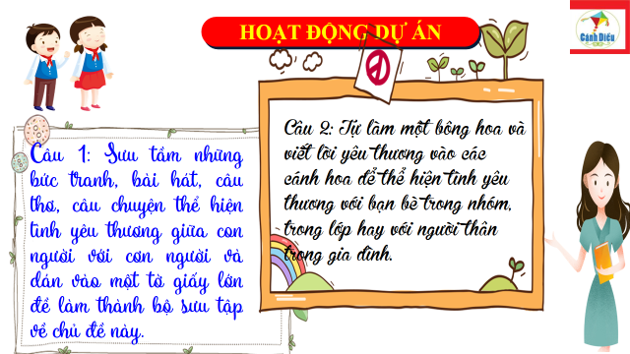
Giáo viên phân chia và giao nhiệm vụ cho các nhóm Các nhóm hoàn thành theo đúng thời gian quy định
Bước 2: Thực hiện nhiệm vụ học tập
- Các nhóm thảo luận để lên ý tưởng, phân công nhiệm vụ các thành viên, dự kiến thời gian hoàn thành công việc tại nhà.
Bước 3: Báo cáo kết quả và thảo luận, đánh giá kết quả thực hiện nhiệm vụ:
- Các nhóm trình bày sản phẩm của mình theo yêu cầu của giáo viên
Bước 4: Dự kiến sản phẩm/ kiến thức cần đạt
Sản phẩm: Câu trả lời của học sinh:
- Các nhóm hoàn thành nhiệm vụ của mình

